**薪资核算系统**

# 概述

## 需求目的

盒子科技极客马拉松大赛，它是一场程序员们的脑力盛宴。本次大赛主要解决薪资福利计算及展示等问题。各小组最后交付的系统要满足需求场景、兼容历史数据，运行流畅且安全。

## 系统要求

此系统因涉及到员工个人信息、薪资信息，需保障数据信息安全，做好敏感信息防护，数据加密、登录权限控制等开发自主完成；统计汇总、导入、计算等功能都涉及到系统的性能，在保证系统数据的实时性同时也要保证系统的稳定性。

# 需求分析

## 2.1 功能概述

|  |  |
| --- | --- |
| **功能模块** | **描述** |
| 员工信息维护 | 主要维护员工基本信息及岗位信息，记录员工入职、离职、调岗、转正、调薪等操作 |
| 薪酬计算 | 主要实现薪资的计算：基本工资，岗位工资，奖金项，调整项，成本项、其他项。根据基本工资、考勤、绩效福利等计算工资、计算社保公积金、个税等项最终核算出员工实发工资 |
| 薪资报表 | 展示个人历史工资及汇总 |

## 2.2 功能模块

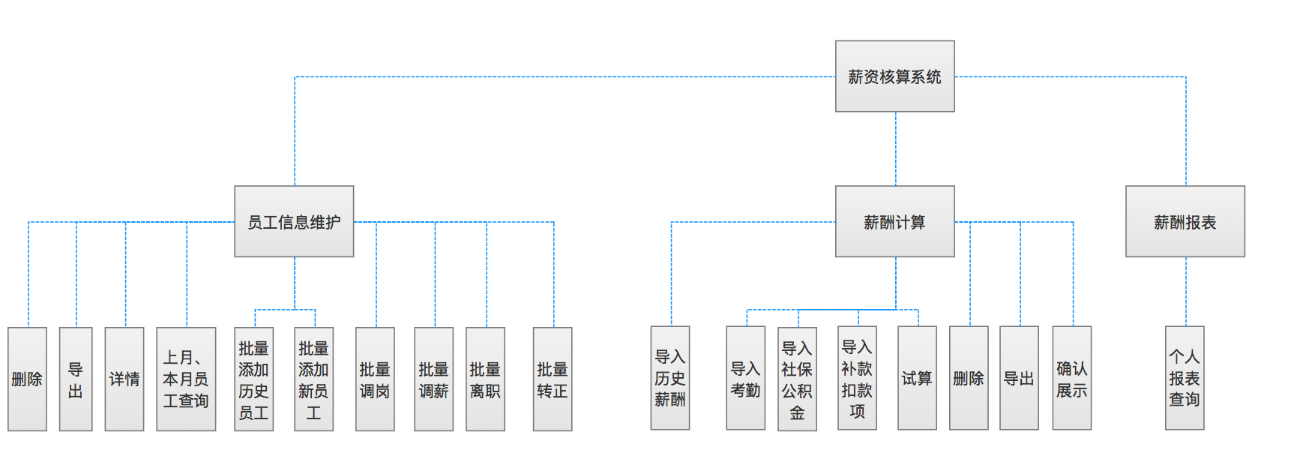

员工信息维护主要是能够统计每月发薪的员工信息，记录离职日期、入职日期、调薪等记录，生成基础数据使用。此次大赛主要功能为薪酬计算模块，优先将薪酬计算部分完成。

# 需求详解

## 员工信息维护

* + 1. **功能概述**

每个员工都有自己的基本信息，岗位信息，并且公司每月都有新员工入职、离职、转正、调岗、调薪等等情况发生。此功能主要实现人事对公司员工的岗位及薪资的管理。

* + 1. **字段介绍及解释**

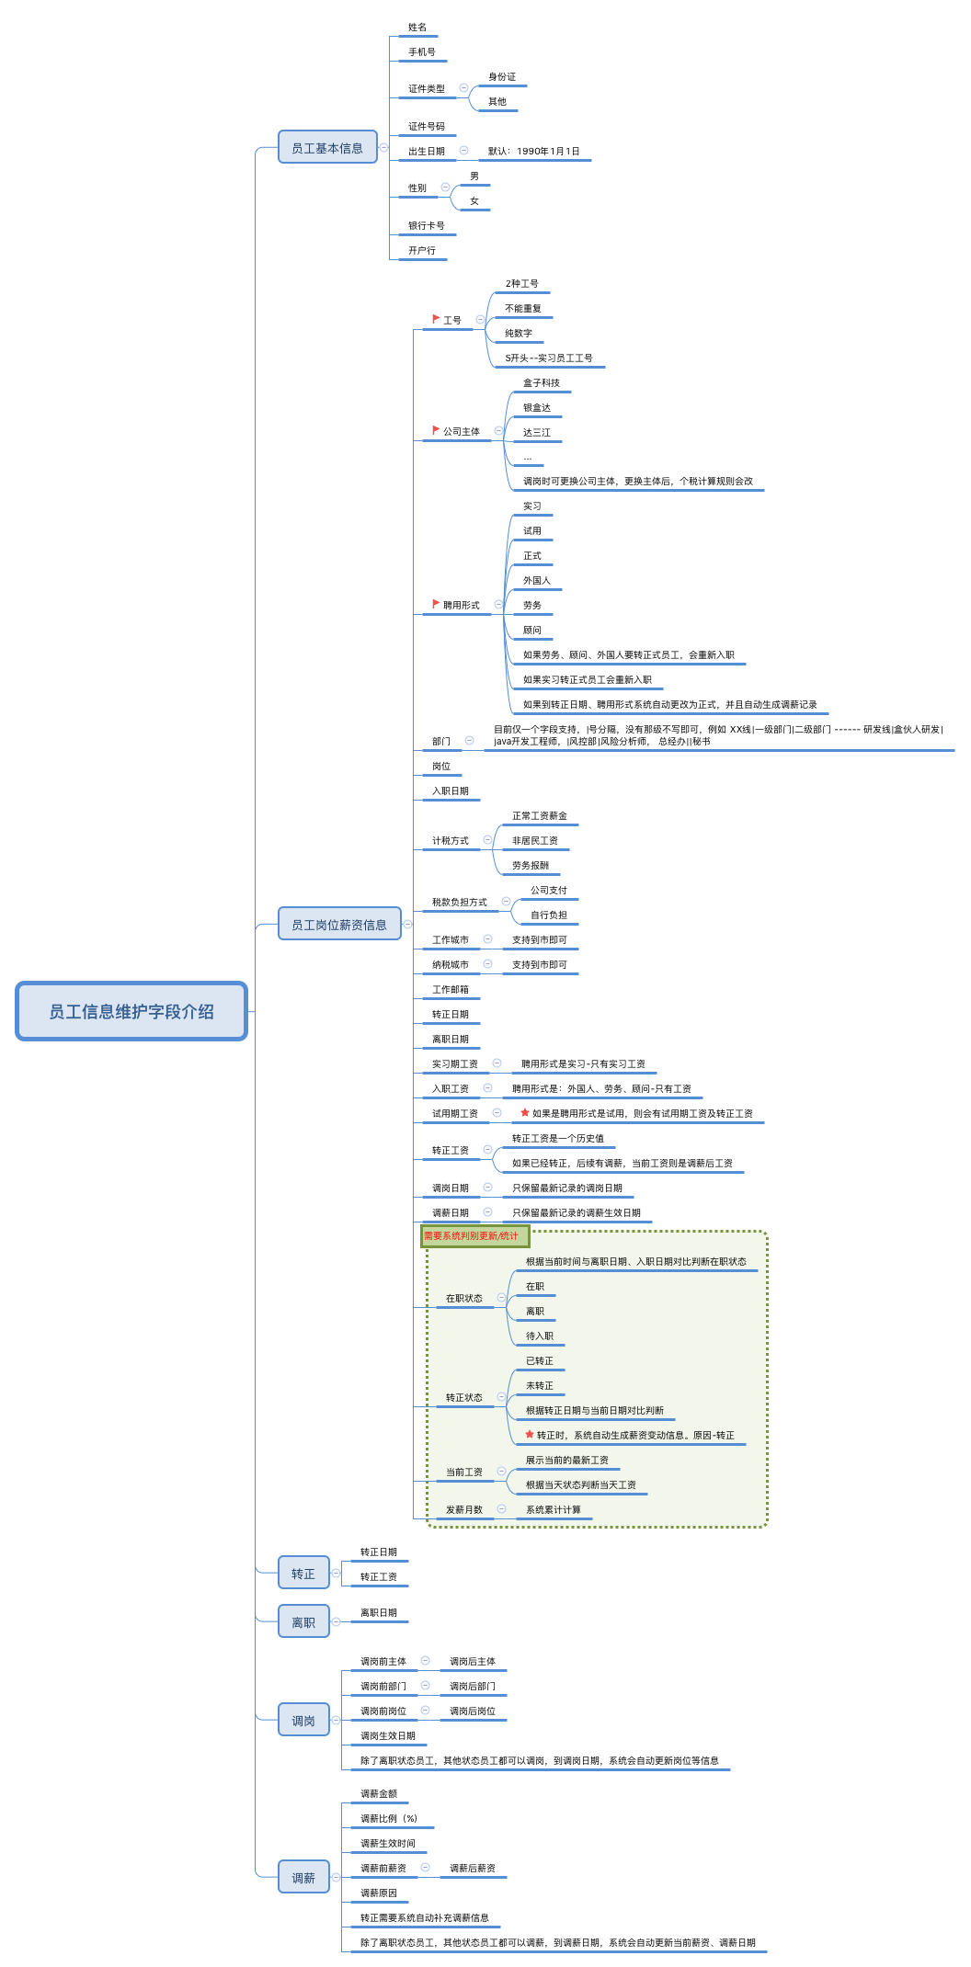

* + 1. **重要流程说明**

1. 员工信息变动流程图

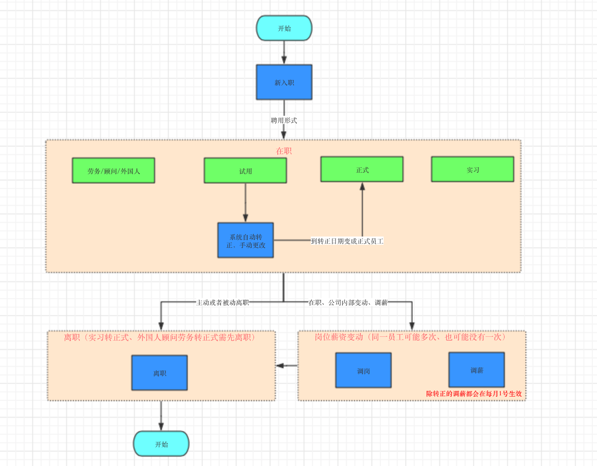

1、员工新入职时，需要确认聘用形式，聘用形式跟工资的计算方式有关，聘用形式如果要更新，需要离职再重新入职，此时工号也会变新。

2、员工新入职时，需要确认公司主体，如果调岗变动了公司主体，个税各个累计预存会开始重新累计

3、只有试用员工才会有转正

4、未离职员工都可以调岗或者调薪，除转正外调薪，都是从每月1号开始计算调薪后工资。

（2）统计信息说明

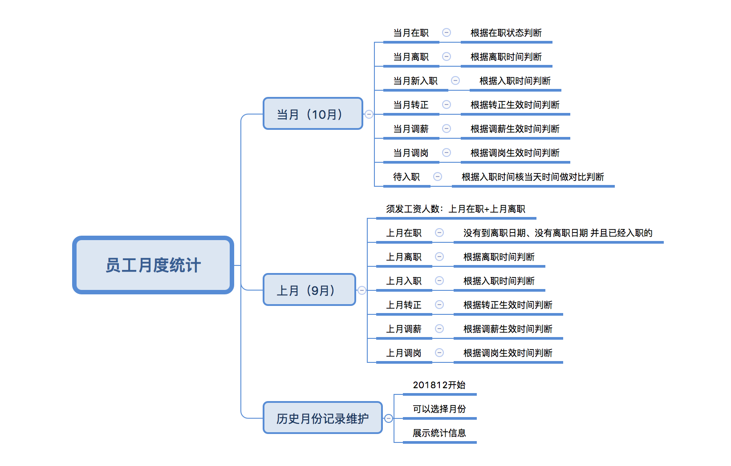

统计信息用于核对信息至关重要，员工信息维护功能、薪资计算功能都需要统计信息核对

* + 1. **需求原型设计**

**（1）员工信息维护：当月（X月）**

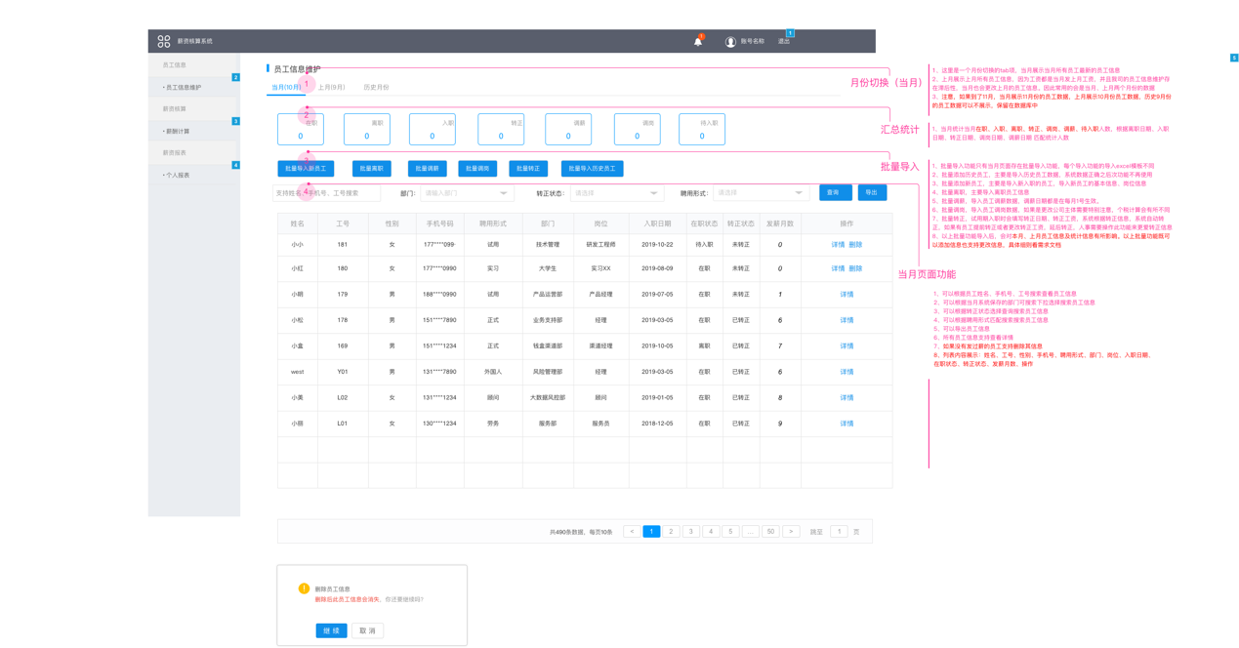

主要由统计部分、批量导入部分、页面查询及其他功能部分组成。

1、统计部分

展示当月员工信息统计，统计当月在职、入职、离职、转正、调岗、调薪、待入职人数，根据离职日期、入职日期、转正日期、调岗日期、调薪日期 匹配统计人数

注意：每月展示的员工信息，都是那个月发薪的人数，当月在职+当月离职的人数。

因为工资是当月发上月工资，并且我司的员工信息维护存在滞后性，当月也会更改上月的员工信息。因此常用的会是当月、上月两个月份的数据，如果到了11月，当月展示11月份的员工数据，上月展示10月份员工数据，历史月份的展示在历史月份查询中

2、批量导入部分

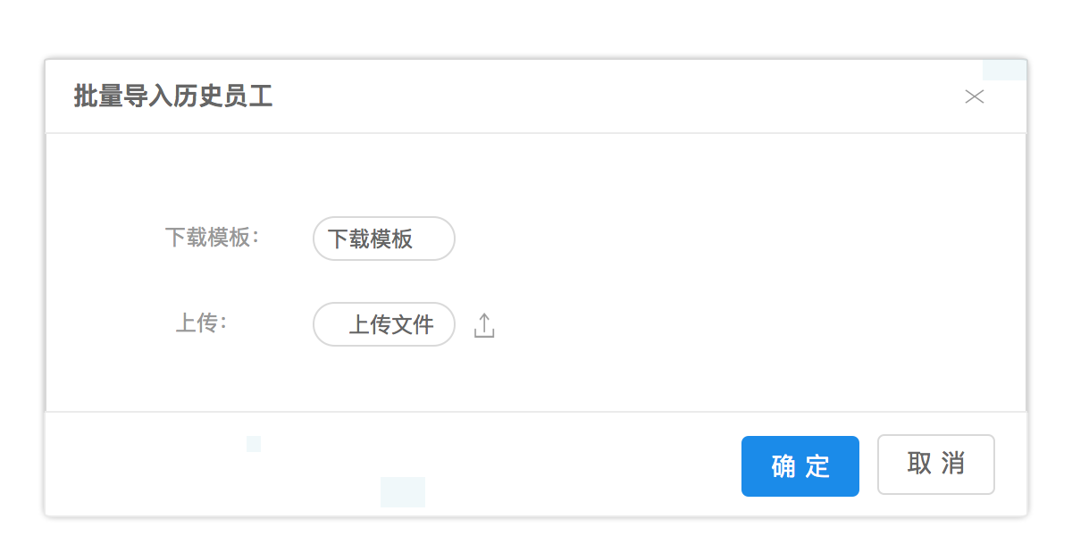

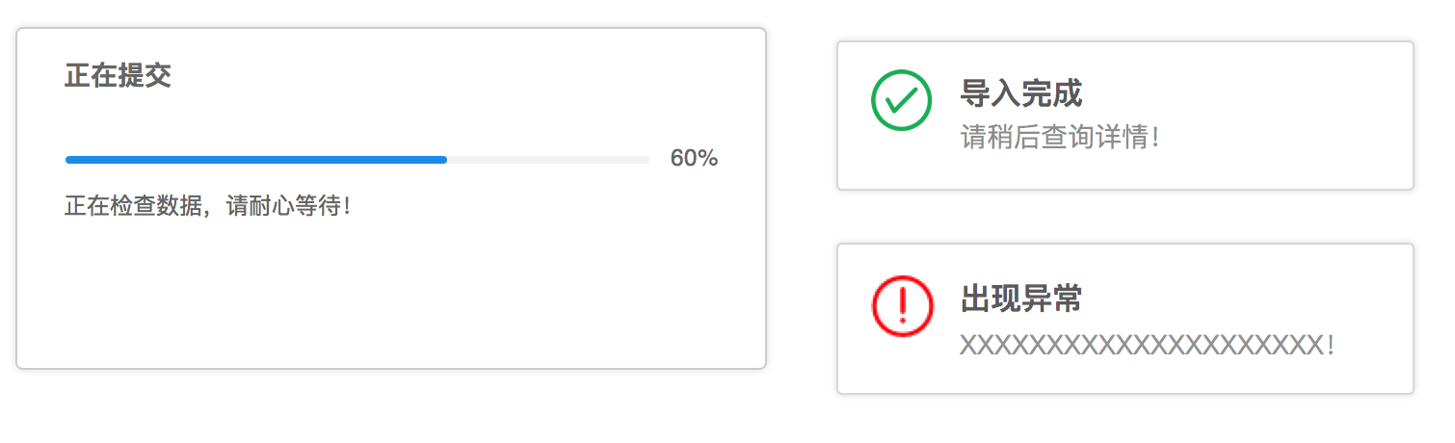

* 批量导入历史员工

1. 支持历史员工数据导入，第一列为年月，每个月份单独导入。支持201812-201909月份导入，2019年09月份数据发薪使用。
2. 如果是导入2019年09月份数据，那么当月员工信息、上月员工信息同时可以查询到员工信息。10月份的员工数据系统筛选展示，筛选9月在职并且9月未离职的员工。
3. 导入后支持再次导入更新。如果导入后工号不存在，则新增数据；工号存在则更新数据
4. 系统数据正确后，此功能则不再需要。因为员工薪资为保密信息，因此此导入功能是必须开发功能，人事导入员工历史信息使用。
5. 细则：

**必填：**



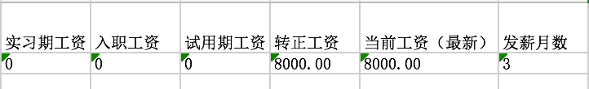

如果是实习期，则入职工资、试用期工资、转正工资都可以填0；

如果是外国人、劳务、顾问，实习期工资、试用期工资、转正工资可

以为0；

如果是试用期，实习期工资、入职工资可以为0；

如果没有发过薪，发薪月数填0

**非必填：**

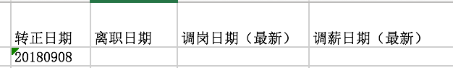

根据具体情况选填，如果是正式、试用员工，必须有转正日期；如果是离职员工，须有离职日期；调岗日期、调薪日期根据具体情况填写。

* 批量导入新员工



1. 以上内容都是必填，入职日期支持上月1号到之后日期的填写。
2. 如果工号不存在，则新增员工信息，存在则修改员工信息
3. 导入后上月数据，本月数据，上月统计，本月统计数据会更新
4. 导入后系统自动判断上月、本月的在职状态、、转正状态、当前工资、发薪月数为0。
5. 如果未到入职日期，在职状态为：未入职，到了入职日期则状态更新。

* 批量离职

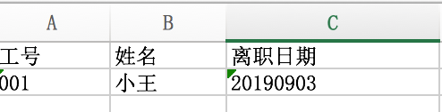

1. 工号必须存在
2. 离职日期支持上月1号到之后日期填写
3. 导入后员工离职日期更新，一个员工可以多次更改离职日期
4. 导入后，上月、本月统计数据更新
5. 如果未到离职日期，在职状态不会更新，到了离职日期在职状态，离职统计更新

* 批量调岗



1. 工号必须存在
2. 多次导入同一人调岗记录，如果调岗生效日期相同，更新记录
3. 支持历史调岗记录导入 -（上上月调岗记录及之前记录），与现在主体，岗位匹配保存记录即可
4. 支持新调岗记录导入，调岗生效日期支持上月1号开始到之后填，导入之后本月上月调岗信息，统计信息更新，调岗记录保存
5. 区分出切换主体的情况，切换主体，计税方式有变，切换主体这种情况，调岗日期会在月份的1号。
6. 未到调岗日期，岗位信息不会变动，到了调岗日期岗位信息变更

* 批量调薪

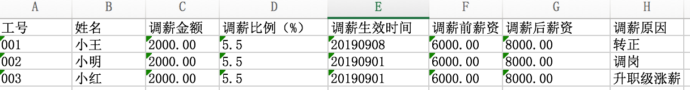

1. 工号必须存在
2. 支持历史调薪记录导入 -（上上月调薪记录及之前记录），与当前工资对比匹配，匹配上保存记录即可
3. 支持新调薪记录导入，调薪生效日期仅支持上月1号开始到之后，导入之后上月、本月调薪数据、统计数据更新，保存调薪记录
4. 未到调薪日期，当前薪资不会变动，到了调薪日期，当前薪资、调岗日期变动

* 批量转正

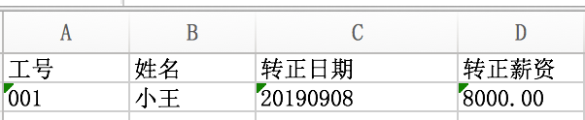

1. 工号必须存在
2. 转正日期支持上月1号到之后的日期填写
3. 一个人可以多次导入转正日期，更新转正信息，导入后上月数据、本月数据更新，统计数据更新
4. 如果更新转正信息时，还未转正，更新转正日期、转正薪资，统计数据；到了转正日期系统需根据新员工入职信息自动转正，记录当前薪资，新增调薪记录等，
5. 如果更新时，已经转正，修改转正日期、转正薪资、当前薪资，转正的那条调薪记录根据需要更新

3、页面查询及其他功能

* 查询：可以根据员工姓名、手机号、工号搜索查看员工信息

可以根据当月系统保存的部门可搜索下拉选择搜索员工信息

可以根据转正状态选择查询搜索员工信息

可以根据聘用形式匹配搜索搜索员工信息

列表内容展示：姓名、工号、性别、手机号、聘用形式、部门、岗位、入职日期、在职状态、转正状态、发薪月数、操作

* 详情：所有员工信息支持查看详情（基本信息、岗位信息、调岗记录、调薪记录）



* 导出：导出项为导入历史员工信息所有项。
* 删除：如果没有发过薪的员工支持删除其信息，删除后统计信息会更新。

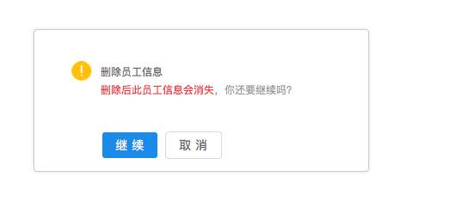

**（2）员工信息维护：上月（X月）**

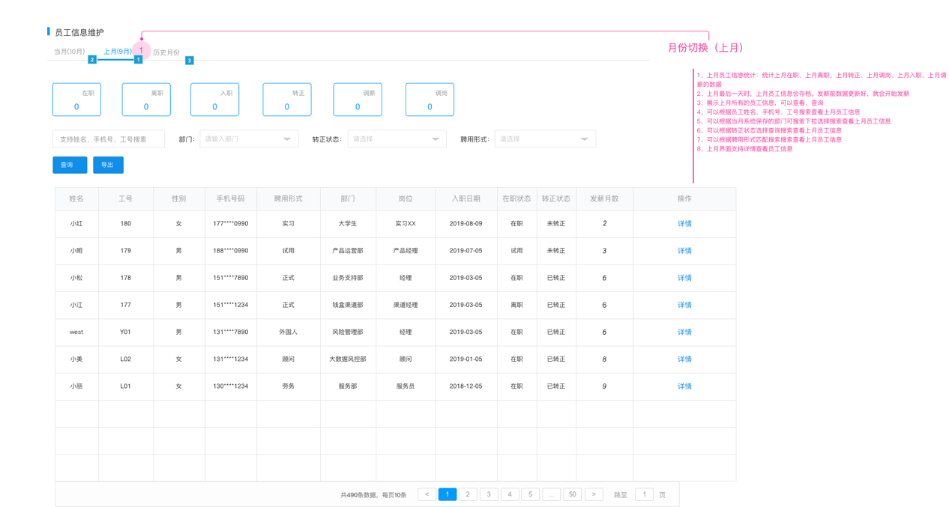

上月与当月功能对比：统计功能上月没有待入职统计，没有批量导入功能入口，没有删除功能。

**要求细则：**

1、上月员工信息统计：统计上月在职、上月离职、上月转正、上月调岗、上月入职、上月调薪的数据

2、上月最后一天时，上月员工信息会存档。发放上月工资前会更新数据，本月上月都更新，更新确认无误，会计算上月薪资。

3、展示上月所有的员工信息，可以查看、查询

4、可以根据员工姓名、手机号、工号搜索查看上月员工信息

5、可以根据当月系统保存的部门可搜索下拉选择搜索查看上月员工信息

6、可以根据转正状态选择查询搜索查看上月员工信息

7、可以根据聘用形式匹配搜索搜索查看上月员工信息

8、上月支持详情查看员工信息、导出员工信息。

**（3）员工信息维护：历史月份**

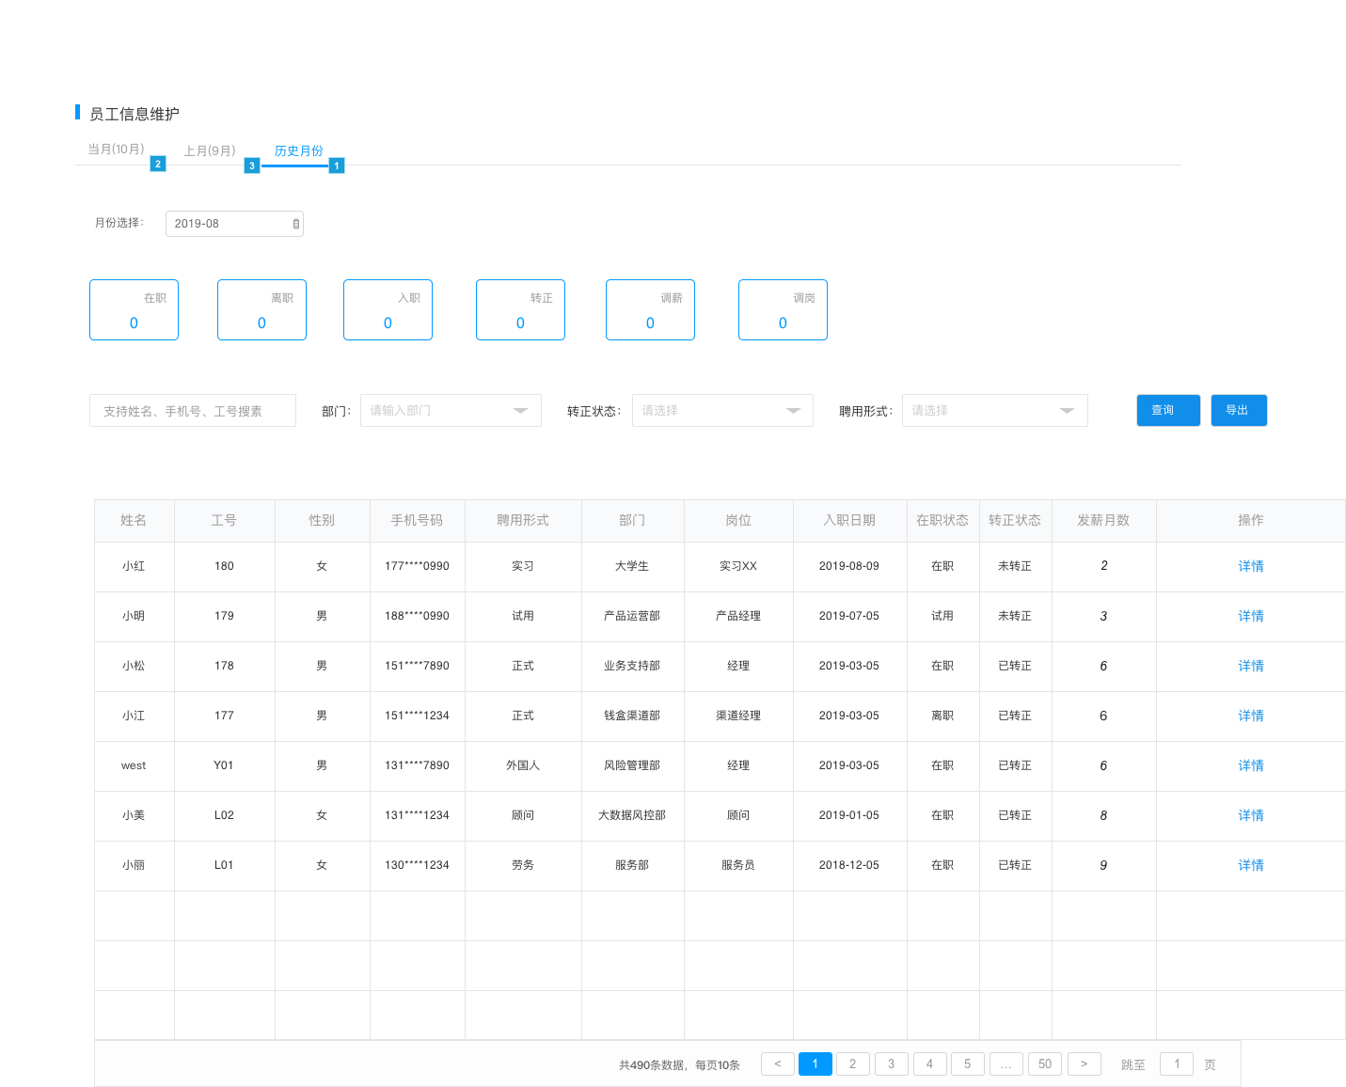

1. 历史月份的员工信息查询，可以根据月份筛选，默认展示上两月。本月10月，展示8月的数据。
2. 支持可查询、可导出、可查看详情

## 薪酬计算

**3.2.1 功能概述**

主要由统计部分、导入试算部分、薪资统计核对确认部分组成

* + 1. **字段介绍及解释**

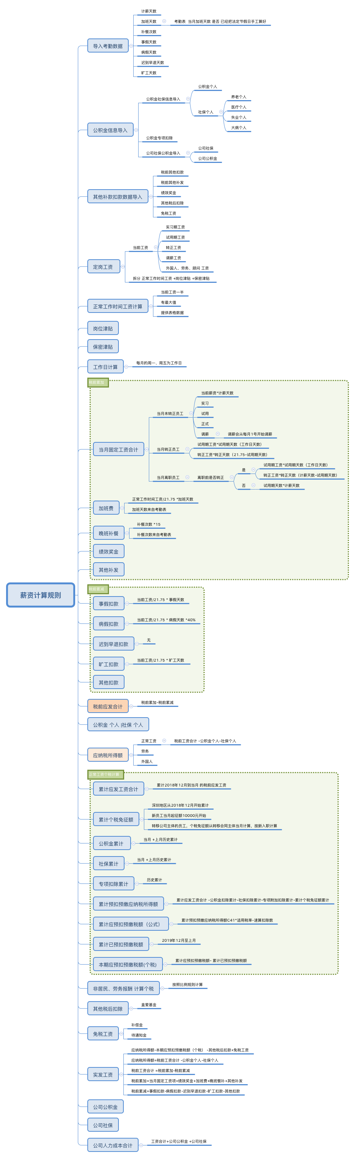

* + 1. **重要流程说明**

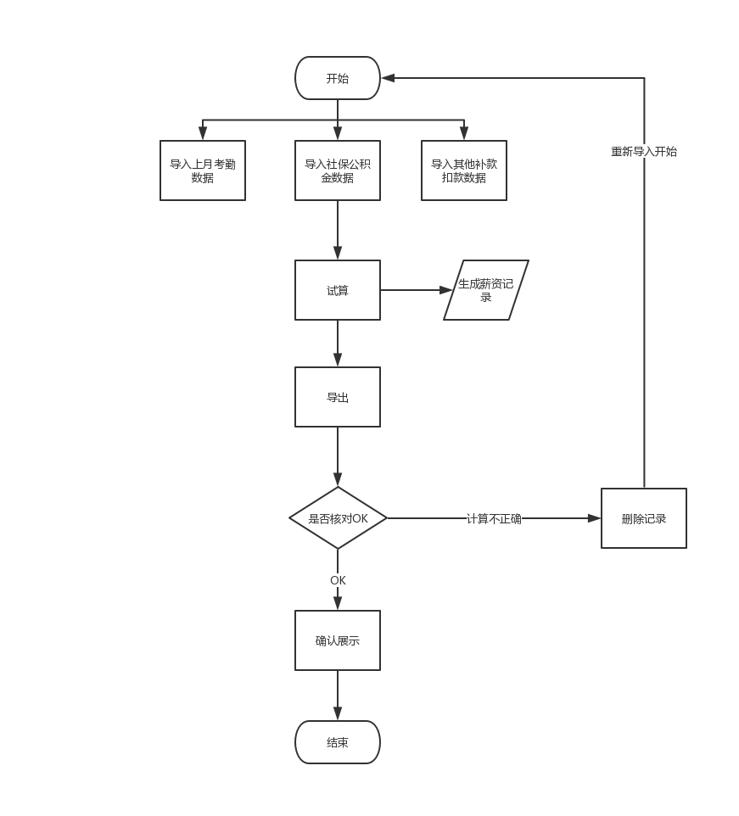

* + 1. **需求原型设计**

**（1）薪酬计算**

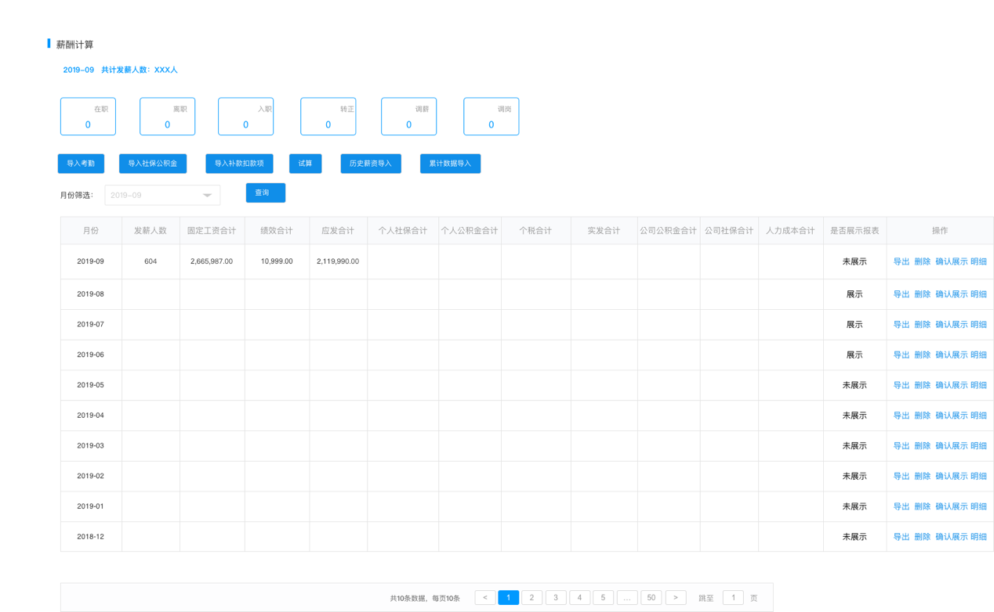

明细页面

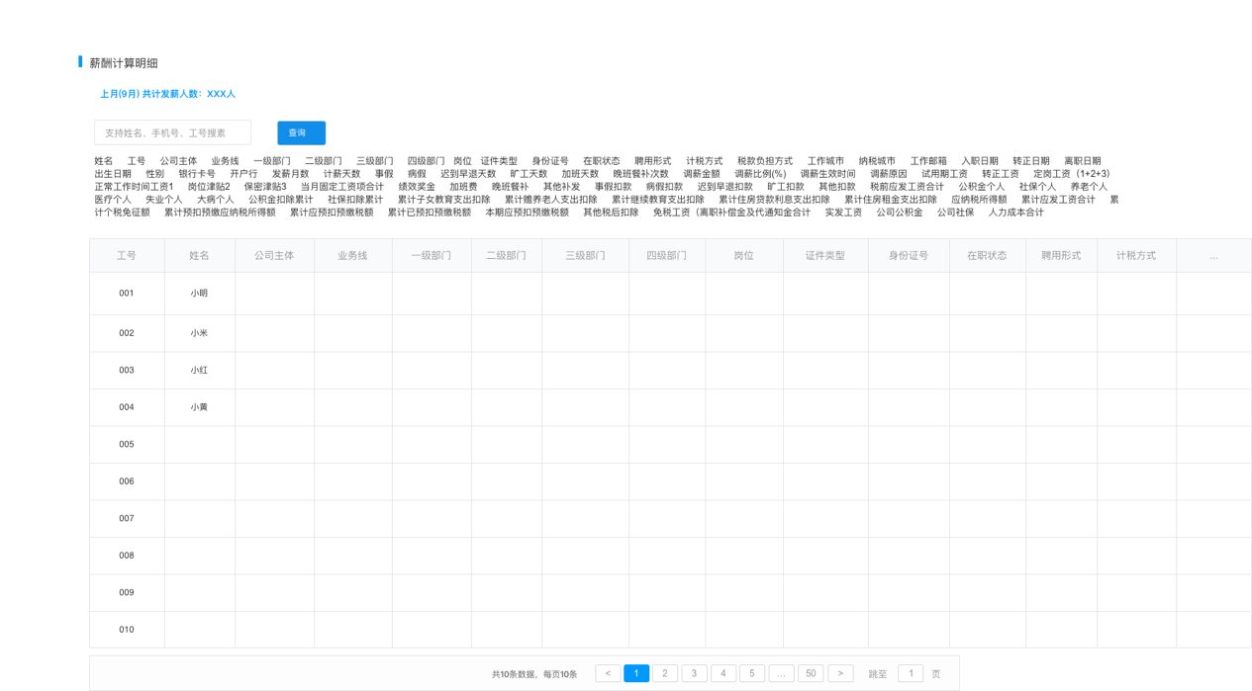

**1、统计部分：**薪酬计算展示上月的员工变统计情况，展示上月需发薪人数（将上月员工统计信息数据展示即可），主要是发薪前确认用。

**2、导入试算部分：**

* 导入上月员工考勤数据



1. 工号必须存在
2. 导入人数与发薪人数必须匹配上
3. 没有事假，病假等填0即可

* 没有公积金社保数据



1. 工号必须存在
2. 如果没有社保公积金等项的员工，不会导入社保等数据。

* 工资其他补款扣款数据

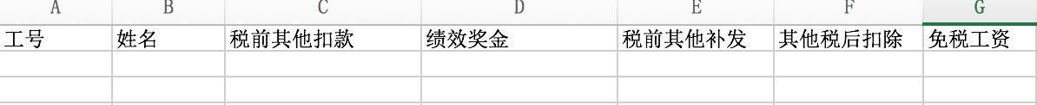

1、工号必须存在

2、没有其他补发扣除填0即可

3、没有绩效或者其他补发项的员工，不会导入其他补款扣款数据。

* 试算上月工资

1. **定岗工资=当前工资（**正常工作时间工资+岗位津贴+保密津贴**）**
2. 定岗工资=当前工资（正常工作时间工资+岗位津贴+保密津贴）
3. 正常工作时间工资数据，来自定岗工资基数表，不同定岗工资取的基数不同；
4. 岗位津贴=定岗工资-正常工资时间工资-保密津贴
5. 保密津贴=200（固定）
6. **正常工作时间工资（系统计算）**

一般是当前工资一半，但是有最大值，以下面表格数据为准计算。

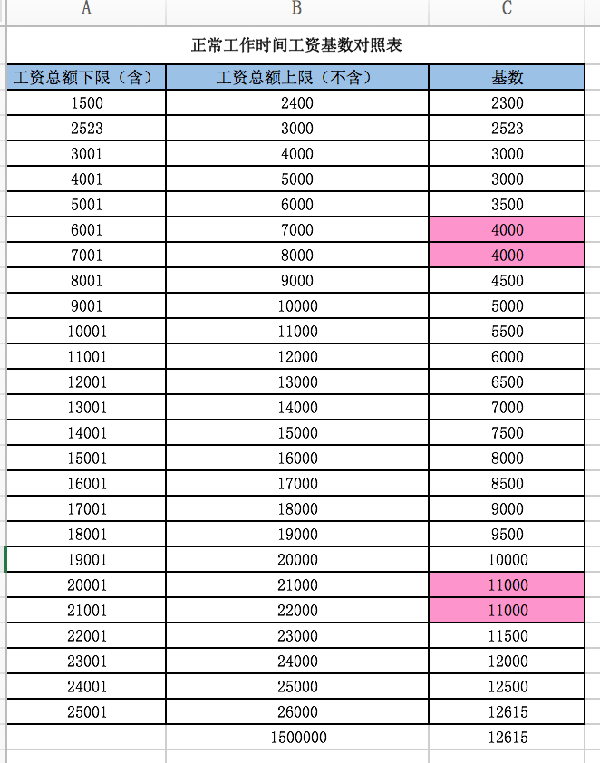

1. **当月固定工资项合计 (根据考勤数据系统计算)**

* 正式员工：定岗工资/21.75*计薪天数，定岗工资=正常工作时间工资+岗位津贴+保密津贴
* 试用期员工：试用期工资/21.75*计薪天数
* 转当月员工：试用期工资/21.75*试用期天数（工作日天数）+转正工资/21.75*转正天数（21.75-试用期天数）
* 调薪员工：调薪后工资/21.75*（定岗工资）*计薪天数
* 当月转正离职员工：转正日前离职，则，试用期工资/21.75*计薪天数；转正日期后离职，则，试用期工资/21.75*试用期天数（工作日天数）+转正工资/21.75*转正天数（21.75-试用期天数）

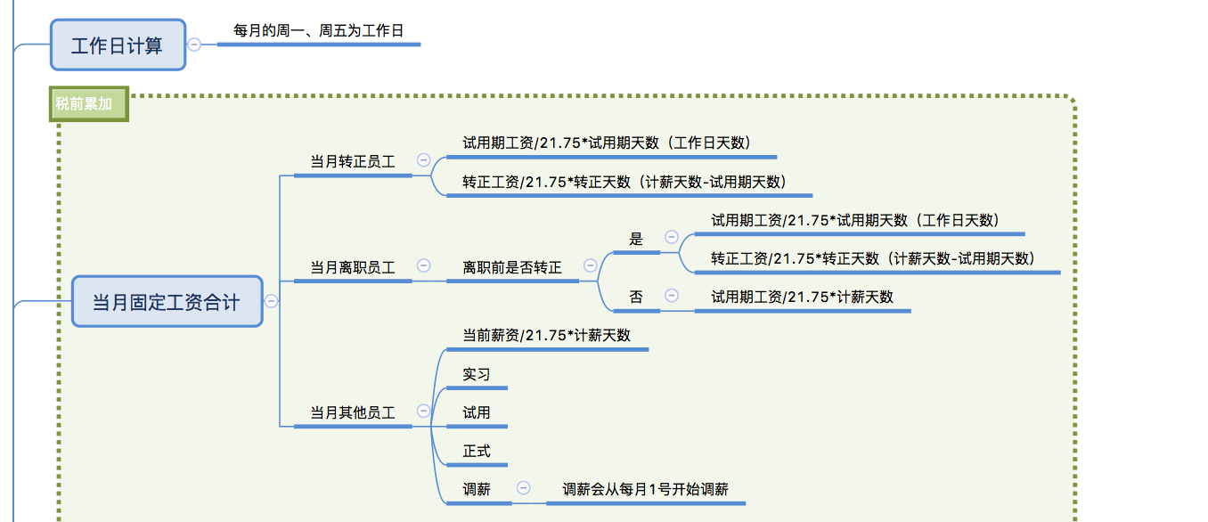

1. **绩效奖金(导入)**

绩效奖金数据来自于线下税前数据，导入工资表，根据工号自动匹配，需计算个税。

1. **加班费 (系统计算)**

加班费=正常工作时间工资/21.75*加班天数

加班天数来自考勤报表，法定天数*3，周六日天数*2，考勤数据会将需要计算加班费的天数计算好

1. **晚班餐补 (系统计算)**

晚餐餐补=餐补次数*15元

晚餐餐补次数来自考勤报表，正常工作日20：00后打卡

1. **其他补发（导入）**
2. **税前扣减项 (系统计算)**

事假扣款=定岗工资/21.75*事假天数

病假扣款=定岗工资/21.75*病假天数*40%

迟到早退扣款，暂无

旷工扣款=定岗工资/21.75*旷工天数

其他扣款，导入

1. **税前应发工资合计 (系统计算)**

税前工资合计=当月固定工资项+绩效奖金+加班费+晚班餐补+其他补发-事假扣款-病假扣款-迟到早退扣款-旷工扣款-其他扣款

1. **公积金个人、社保个人（导入）**

公积金个人及社保个人，由社保公积金报表模块导入，根据工号匹配；

社保个人=养老个人+医疗个人+失业个人+大病个人

1. 应纳税所得额 **（系统计算）**

应纳税所得额=税前工资合计-公积金个人-社保个人

**个税计算：--正常薪资**

1. 累计应发工资合计**（系统计算）**

历史累计叠加计算，如果更改公司主体则当做新员工重新累计

历史累计数第一次会导入进去，系统发薪后，需要累计计算，下次发薪使用

1. 公积金扣款累计、社保扣除累计**（系统计算）**

历史累计叠加计算，如果更改公司主体则当做新员工重新累计

历史累计数第一次会导入进去，系统发薪后，需要累计计算

1. 累计个税免征额（系统计算）
2. 新入职员工根据主体不同第一个月的基准也不同，除上海钱盒、北京钱盒外，其他主体入职当月起征额从10000元开始，因为会计计账周期与报税周期存在1个月的时间差，所以取5000*2。第二个月累加5000，第三个月累加5000。上海和北京乾盒新入职员工，一直按5000元基准计算，每个月。

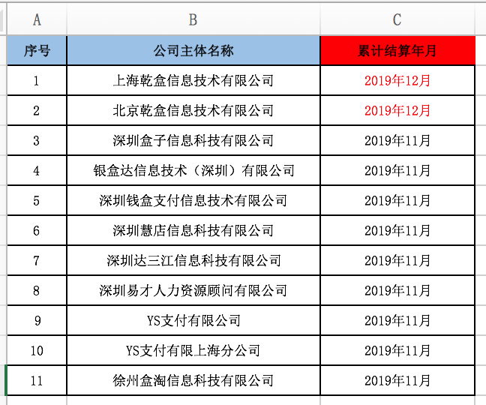

2、转移劳动合同主体员工，个税免征额从转移合同主体当月计算，按新入职员工计算，重新累计

3、历史累计数第一次会导入进去，系统发薪后，需要累计计算，每过一月额度增加5000.

1. 专项扣除历史累计

专项扣除累计，每个月导入的公积金数据，已经是累计数据，不需要系统累计，直接取导入数据即可。

1. 累计预扣预缴应纳税所得额 （系统计算）

累计预扣预缴应纳税所得额=累计应发工资合计-公积金扣除累计-社保扣除累计-专项附加扣除累计（子女。。。）-累计个税免征额

1. 累计应预扣预缴税额（系统计算）

累计应预扣预缴税额 =累计预扣预缴应纳税所得额*适用税率-速算扣除数

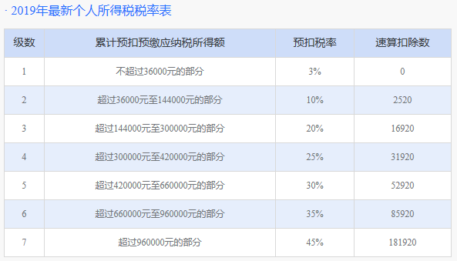

1. 累计已预扣预缴税额(系统计算)

历史累计数第一次会导入进去，系统发薪后，需要累计计算，如果更改公司主体则当做新员工重新累计

1. 本期应预扣预缴税额=个税(系统计算)

本期应预扣预缴税额=累计应预扣预缴税额-累计已预扣预缴税额

**个税计算：--非居民工资**

应纳税所得额 = 税前工资收入金额 － 五险一金(个人缴纳部分) － 专项扣除 － 起征点(5000元)

应纳税额 = 应纳税所得额 x 税率 － 速算扣除数

工资个税Excel计算公式

=MAX((月工资-五险一金-5000)*0.1*{0.3,1,2,2.5,3,3.5,4.5}-{0,210,1410,2660,4410,7160,15160},0),2)

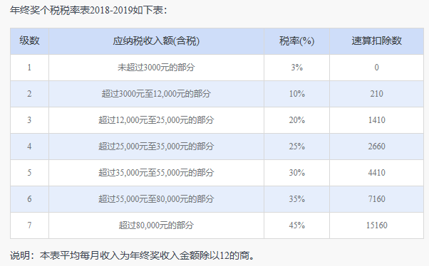

**个税计算：--劳务报酬**

应纳税所得额 = 劳务报酬（少于4000元） - 800元

应纳税所得额 = 劳务报酬（超过4000元） × （1 - 20%）

应纳税额 = 应纳税所得额 × 适用税率 - 速算扣除数

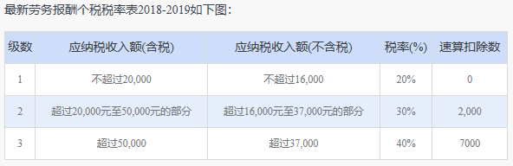

说明：

1、劳务报酬所得在800元以下的，不用缴纳个人所得税;

2、劳务报酬所得大于800元且没有超过4000元，可减除800元的扣除费用;

3、劳务报酬所得超过4000元的，可减除劳务报酬收入20%的扣除费用;

=IF(A2<800,0,ROUND(IF(A2>=4000, A2*(1-20%)*20%,( A2-800)*20%),2))

1. 其他税后扣除 (导入)

盒爱基金等，或其他手工导入

1. **免税工资（离职补偿金及代通知金合计）（**系统计算）

* 免税工资=补偿金+代通知金

1. **实发工资** (系统计算)

* 实发工资=应纳税所得额-本期应预扣预缴税额（个税）-其他税后扣除+免税工资

1. 公司公积金、公司社保 (导入)

* 社保公积金数据导入

1. 人力成本合计(系统计算)

* 人力成本合计=实发工资合计+公司公积金+公司社保

**试算完成后生成后，生成上月薪资数据，展示各项汇总数据**

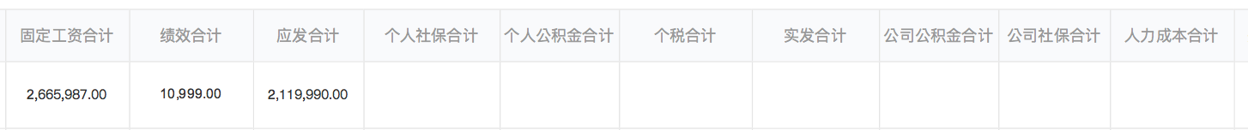

**上面几项合计，每个月会不同的变化，核对时需要**

* 导入累计项-计算正常薪资个税使用

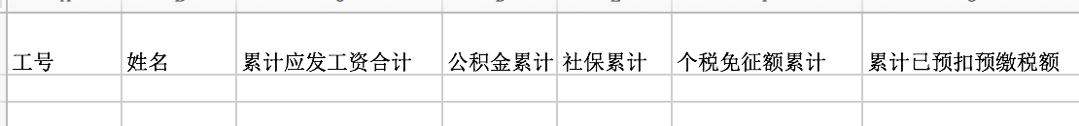

1、工号必须存在

2、其他非居民薪资、劳务报酬，导入0即可

3、第一次累计数导入，使用系统发薪后需要每次试算，系统自动累计计算

4、新入职员工需要系统处理累计，只会导入已经在职员工的累计数据

5、主体说明，累计结算年月说明。下图如果切换了主体，要重新累计各累计项，如果那个主体结算时间2019年12月，则2020年1月份的各累计项需要从头开始累计。



* 导入员工历史薪资-主要是为了员工查看其历史所有薪资使用



1、具体导入见excel模板

2、支持根据月份导入，每个文件月份需一致

**3、薪资统计核对确认部分**

生成薪资记录后，可以导出核对、删除，确认展示等操作

导出：导出全数据 （见全数据excel）

删除：删除那月薪资后，导入的当月相关数据也一并删除

确认展示：核对数据没有问题后，点击确认展示，个人报表才能看到具体数据。

## 个人报表

* + 1. **功能概述**

主要用于个人历史薪资查询

* + 1. **原型设计**

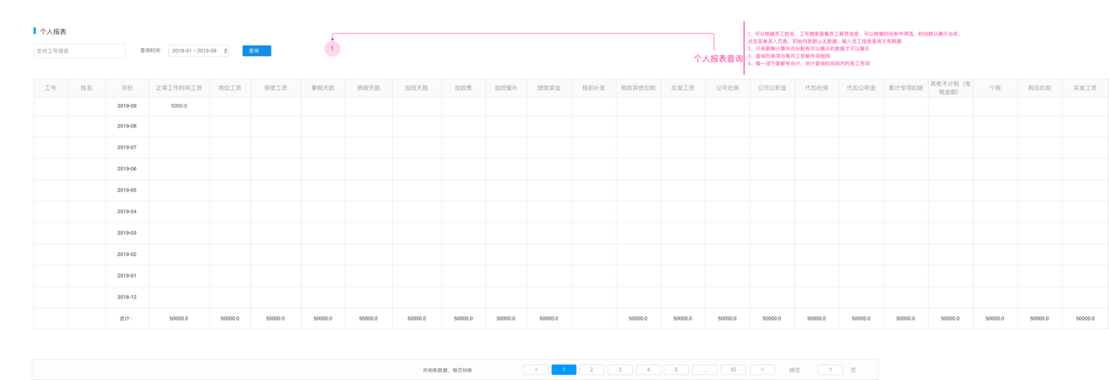

1、可以根据员工工号搜索查看员工薪资信息，可以根据时间条件筛选，时间默认展示当年，点击菜单进入页面，初始列表默认无数据，输入员工信息查询才有数据

2、只有薪酬计算中月份配“可以展示”的数据才可以展示

3、查询列表项与历史薪资导入各项相同、具体看原型图。

4、每一项下面都有合计，合计查询时间段内的各工资项